Séquence de mathématiques
Jeux et ateliers pratiqués au cours de cette séquence :
- Les bâtonnets (ou comptage des grandes quantités)
- Le nain jaune
- Le jeu de la marchande

Séance 1 : Le nain jaune (découverte et état des lieux)
Objectif : découvrir tous les enjeux mathématiques liés à ce jeu et en dégager les principales stratégies mathématiques.

Séance 2 : les bâtonnets (comptage de grandes quantités)
Objectif : réfléchir à une procédure pour compter de manière stratégique : grouper par 10.

Séance 3 : les bâtonnets (comptage de grandes quantités)
Objectif : utiliser un outil pour compter des grandes quantités (le boulier).

Séance 4 : Le nain jaune
Objectifs :
Effectuer des « échanges » à la banque pour miser et payer.
Utiliser les stratégies avec la valeur des bâtonnets pour compter les points.

Séance 5 : le nain jaune
Objectif : perfectionner sa procédure d’échanges à la banque en découvrant le rendu de monnaie.

Séance 5 bis : séance décrochée en vocabulaire.
Objectif : être capable d’imager à l’aide d’outils mathématiques le vocabulaire désigné par les élèves dans les affichages.

Séance 6 : la marchande
Objectif : faire le rendu de monnaie lorsque l’on achète un produit avec un billet de 5 ou de 10.

Liens entre les ateliers jeux et les compétences mathématiques visées :
Après la séance état des lieux découverte du nain jaune, plusieurs compétences mathématiques ont été dégagées :
- 1 Connaître la valeur des cartes et l’ordre de rangement pour faire une suite.
- 2 Procéder à des échanges à la banque lorsque l’on n’a pas l’appoint.
- 3 Etre capable de mettre en place une stratégie pour compter ses points (grand nombre) et payer le vainqueur.
- 4 Faire le rendu de monnaie sans passer par l’échange.

- Ce point est travaillé grâce à un affichage qui permet aux élèves de visualiser la valeur des cartes et leur ordre de rangement. Avec l'entraînement au jeu, les élèves assimilent peu à peu.
- Procéder à des échanges. Cette procédure a été très facilement trouvée par les élèves qui n’étaient plus en mesure de « miser » en début de partie par manque de monnaie. Certains ont même comparé ce processus à la banque. On donne la carte bancaire et on récupère des billets. Dans un cas par exemple, on donne un jeton de valeur 5 et on récupère 5 pièces.
- Etre capable de mettre en place une stratégie pour compter ses points est travaillé spécifiquement par le biais du jeu des bâtonnets. Les élèves sont amenés à grouper par 10, puis à compter avec l’aide d’un boulier.
- Faire l’appoint : objet spécifique d’une séance de travail avec le nain jaune. Outil mathématique proposé : des bracelets de 5 ou 10 perles pour matérialiser la monnaie que l’on doit, et celle que l’on va récupérer en les isolant sur le fil du bracelet.
Séance 1
Le jeu du nain jaune au CP : état des lieux
Compétences mathématiques :
- Comprendre et utiliser des nombres entiers pour dénombrer, ordonner, repérer, comparer
Dénombrer, constituer et comparer des collections.
Utiliser diverses stratégies de dénombrement.
- Procédures de dénombrement (décompositions/recompositions additives ou multiplicatives, utilisations d'unités intermédiaires : dizaines, centaines, en relation ou non avec des groupements).
- Relation entre ordinaux et cardinaux.
Comparer, ranger, encadrer, intercaler des nombres entiers
- Calculer avec des nombres entiers
Mémoriser des faits numériques et des procédures.
- Tables de l'addition
- Décompositions additives et multiplicatives de 10 et de 100, compléments à la dizaine supérieure,
Calcul mental : calculer mentalement pour obtenir un résultat exact ou évaluer un ordre de grandeur.

Pré-requis et difficultés :
- Le manque de connaissances générales sur les cartes à jouer :
- Savoir que l’As peut prendre la valeur 1.
- Connaître les 3 figures : le valet, la dame, le roi (surtout si la lettre sur la carte indique le diminutif en anglais : K pour king, Q pour queen etc.) et leur valeur dans le jeu (le valet plus petit que la dame elle-même plus petite que le roi).
- Savoir ranger les cartes en une suite (de la plus petite à la plus grande) :
As, deux, trois, quatre, cinq, six, sept, huit, neuf, dix, valet, dame, roi.
- Savoir organiser les cartes de sa manche par ordre de grandeur. (la difficulté réside dans le fait que la suite est incomplète. Ex : trier le valet, dix, trois, sept et roi.)

Les échanges :
La mise en début de partie :
Avant de commencer la partie, il faut miser des jetons sur 5 cartes « gains ». Nous avons joué les parties à 6 (5 élèves et 1 enseignante).
La monnaie étant distribuée équitablement et intégralement, chaque joueur dispose de jetons de valeur 1, 5 ou 10. Il y a plus de jetons 5 et 10 que de jetons 1. D’où la nécessité de faire des échanges.

Pas de difficulté pour les trois premières mises. 1 jeton, puis 2 puis 3. Mais pour la quatrième mise, il faut donner 4 jetons.
Il n’est pas possible de miser 4 jetons puisqu’il n’en reste qu’un par joueur.
Il est alors nécessaire de procéder à un échange d’un jeton 5 contre 5 pièces dans une des caisses de mise pour faire de la « monnaie ».

Autre situation nécessitant l’échange :
La partie s’achève lorsqu’un joueur pose la dernière carte. Les autres joueurs doivent alors le « payer » d’autant de pièces que la valeur de la carte ou des cartes qu’ils ont encore en main. Une figure se paye 10 pièces.
En plus de compter le nombre de pièces qu’ils doivent, il faut aussi que les élèves soient capables de choisir avec quels jetons ils payent.
Stratégies mises en place par les élèves : Certains élèves ont biaisé le comptage de grandes sommes en « payant » en plusieurs fois.
Par exemple, s’ils avaient une carte dame, une carte sept et une carte cinq, certains ont eu l’idée de donner un jeton de valeur dix pour payer la dame, puis compter 7+5 et payer le reste

Et si leurs jetons ne leur permettent pas de payer la somme exacte, alors il faut :
- Etre capable de faire des échanges comme à la banque pour redonner ensuite la bonne somme
- Ou faire le choix (si la cagnotte du vainqueur le permet) de lui donner un paiement supérieur. Le joueur receveur devra faire l’appoint.
J’ai remarqué que cette dernière solution est bien plus difficile à réaliser pour les élèves que la première.

Les groupements pour le comptage.

Le vainqueur est ensuite celui qui a le plus de points. Il est donc nécessaire de compter les points de chaque joueur pour les comparer.
L’enseignant peut faire le choix suivant :
- Soit le comptage se fait de 10 en 10 (puis rajouter les unités).
Ex : 10, 20, 30, 40, 50 etc.
- Soit le comptage se fait en « paquets de dix » (inspiration du comptage des bâtonnets)
1 paquet, 2 paquets etc. Le comptage est bien plus facile pour les élèves ainsi que la comparaison.
Selon le stade d’avancée des élèves en numération au moment de la proposition du jeu, il est plus facile de comparer 8 paquets de dix avec 12 paquets de 10 ; plutôt que 80 et 120.

Dans les deux cas, la difficulté pour certains élèves est de faire des paquets de dix. Contrairement à la monnaie où le nombre sur le billet ou la pièce indique la valeur de celui ou celle-ci, ce n’est pas le cas pour les jetons.
L’enfant doit donc à la fois se rappeler constamment que tel jeton a valeur de 1, 5 ou 10 ; et en plus de les associer entre eux pour faire des groupes de dix.
- Deux jetons de 5 font un groupe de dix.
- 10 jetons de 1 font un groupe de 10.
- 1 jeton de 5 et 5 jetons de 1 font un groupe de dix.

Les aides qui peuvent être mises en place et à disposition des élèves :
- Une affiche de l’ordre de rangement des cartes de la plus petite valeur à la plus grande :
As, deux, trois, quatre, cinq, six, sept, huit, neuf, dix, valet, dame, roi.
- Une affiche des différents types de groupements par dix. (3 possibilités pour ce jeu en plus du jeton de valeur 10).
- En cas de comptage de dix en dix, il est possible de donner aux enfants une bande numérique pour leur permettre de se repérer et de comparer les dizaines.
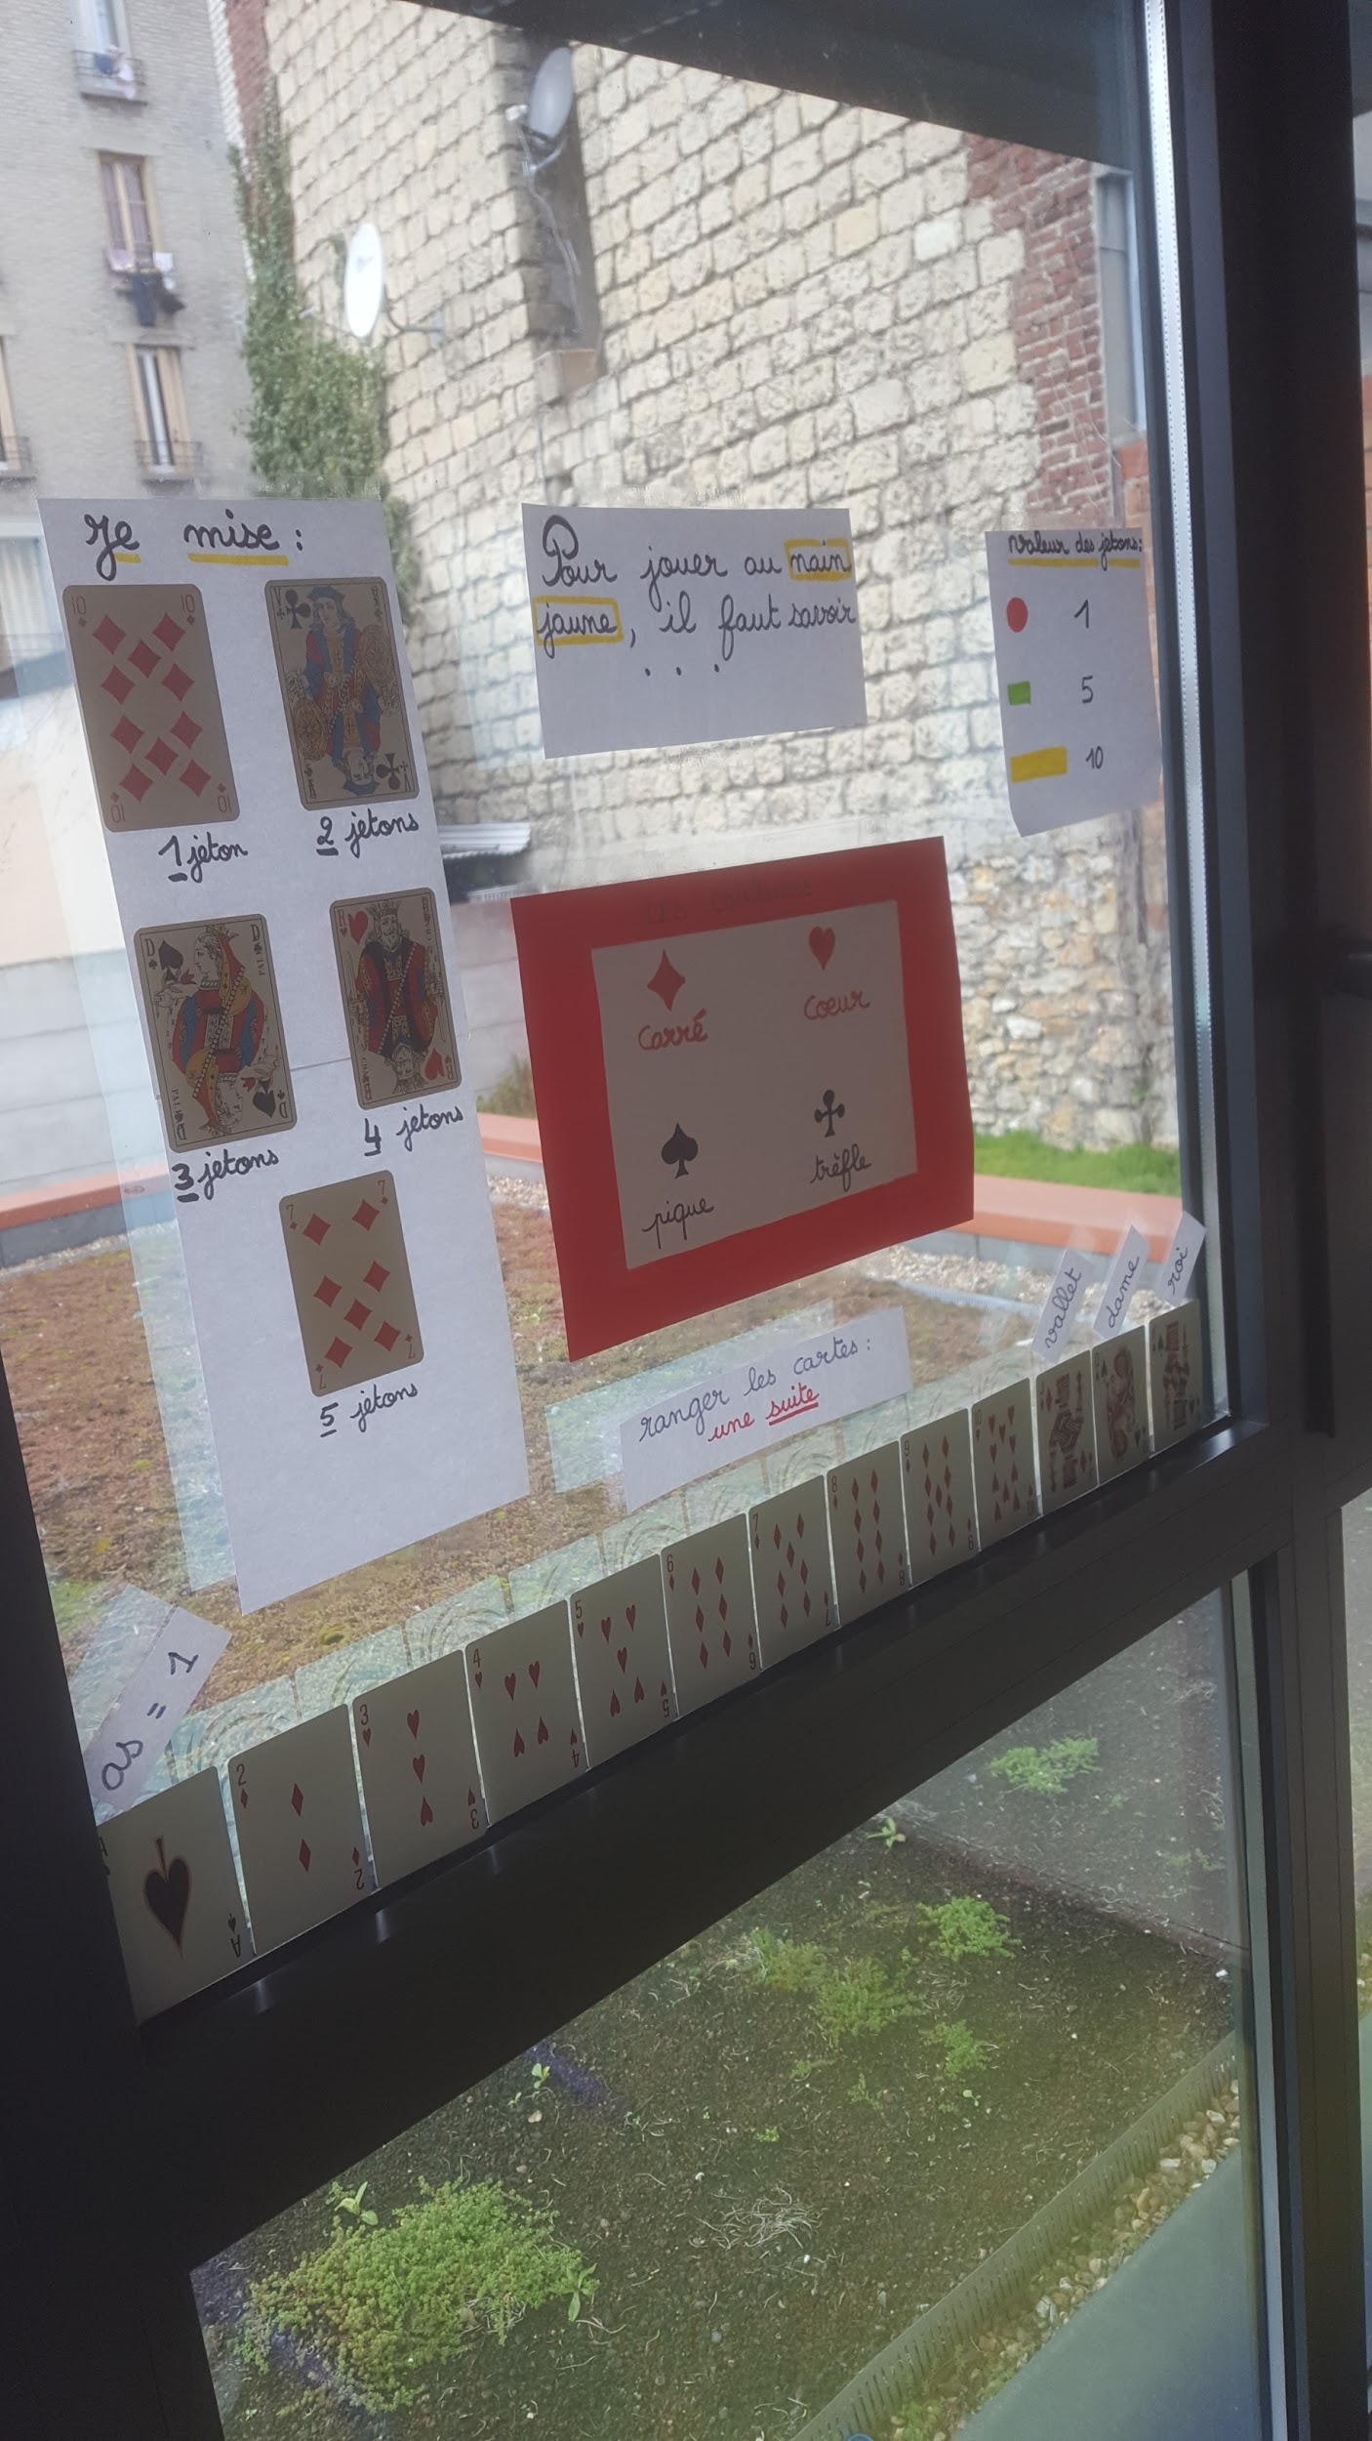

Affichage : - cartes triées par valeur croissante
- valeur des jetons
- noms des dessins des cartes ( carreau / trèfle / coeur / pique )
- valeur de mise par cartes

Séance 2 :

Les bâtonnets ou comptage de grandes quantités :

Objectif de la séance : réfléchir à une procédure pour compter de manière stratégique : grouper par 10.
Compétences mathématiques :
- Comprendre et utiliser des nombres entiers pour dénombrer, ordonner, repérer, comparer
Dénombrer, constituer et comparer des collections.
Utiliser diverses stratégies de dénombrement.

Durée, modalités | consignes | Attentes des élèves
5mn  groupe de 5 élèves | «L’objectif des séances à venir va être de compter tous ces bâtonnets qui sont étalées sur la table devant vous.  Dans un premier temps, je vais vous demander de faire des hypothèses sur le nombre qu’il y a d’après vous. » | Elaborer un affichage avec leurs hypothèses et toutes leurs réflexions à venir.  « 75 ; 100 ; 250 etc. »
5mn | « vous allez maintenant devoir vous mettre d’accord sur la manière de compter ces bâtonnets.  Attention, il faut trouver une stratégie qui nous permettra de ne pas faire d’erreur » | Poursuivre l’affichage avec leurs réflexions, puis sélectionner leur décision finale.  « Il faut les compter un par un »  « non, on va se tromper »  « alors on les compte par boites de 10 comme dans picbille : les dizaines».
10mn | « Vous avez décidé de regrouper les bâtonnets par paquets de 10 pour éviter de se tromper et aller vite.  Je vous donne des élastiques pour les attacher. » | Les élèves comptent puis attachent les bâtonnets par 10.  Ils constatent à la fin qu’il en reste quelques-uns qui ne peuvent pas constituer un groupe de 10 : les unités.

Bilan : un affichage de stratégie « comment compter des grandes quantités » est élaboré.
Le vocabulaire spécifique se note aussi : regrouper, unités, dizaines, paquets de 10 etc.
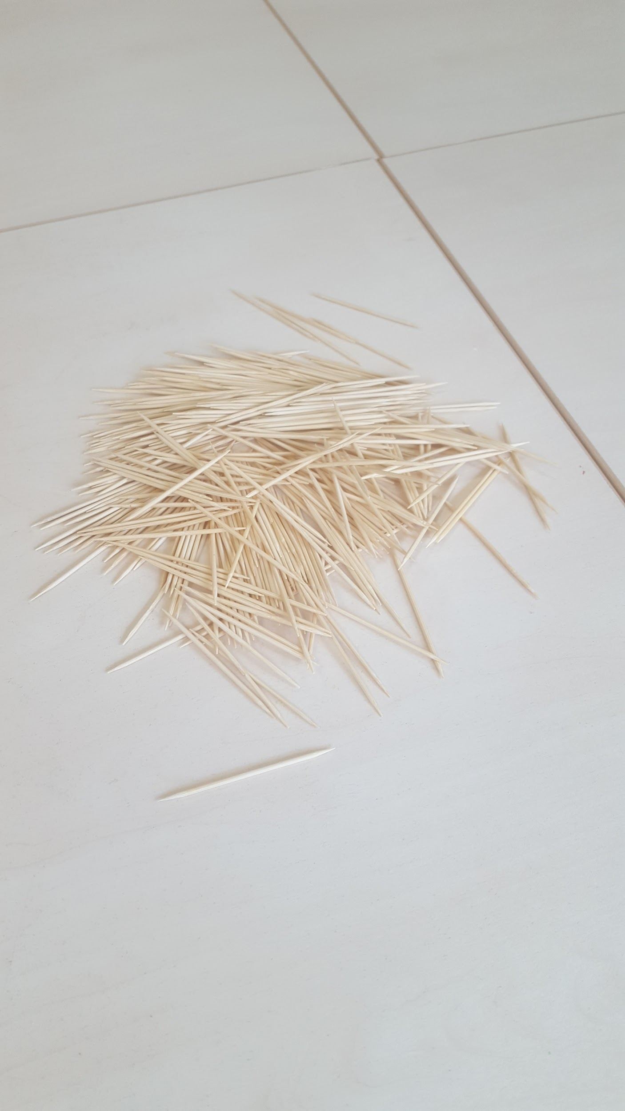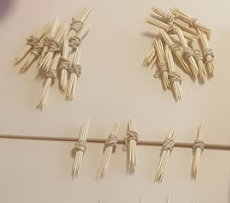
Bâtonnets en vrac Bâtonnets triés par 10 + unités

Séance 3 :

Les bâtonnets ou comptage de grandes quantités :

Objectif de la séance : réfléchir à une procédure pour compter de manière stratégique : grouper par 10.
Compétences mathématiques :
- Comprendre et utiliser des nombres entiers pour dénombrer, ordonner, repérer, comparer
Dénombrer, constituer et comparer des collections.
Utiliser diverses stratégies de dénombrement.
- Procédures de dénombrement (décompositions/recompositions additives ou multiplicatives, utilisations d'unités intermédiaires : dizaines, centaines, en relation ou non avec des groupements).

Calculer avec des nombres entiers
Mémoriser des faits numériques et des procédures.
- Tables de l'addition
- Décompositions additives et multiplicatives de 10 et de 100, compléments à la dizaine supérieure,
Durée, modalités | consignes | Attentes des élèves
5mn  groupe de 5 élèves | «L’objectif de cette séance est de compter combien il y a de bâtonnets en tout.  Voici un outil qui va vous aider (présenter le boulier)  A votre avis, que représentent les perles ?» | Il est attendu des élèves qu’ils reconnaissent la couleur des perles unités (bleu/vert) dizaines (orange comme les boîtes de picbille) et centaines (rouge)  Affiche procédurale à compléter tout au long de la séance.
10mn | « Deux élèves vont compter les bâtonnets, et les trois autres vont observer et contrôler les erreurs possibles.  Je vous laisse vous mettre d’accord sur la manière de procéder ». | Le but est d’intervenir le moins possible.  Les élèves ont déjà travaillé sur les unités et les dizaines.  Il est attendu qu’ils comptent d’abord les unités ensemble, puis les paquets de 10.  Un élève compte en montrant les paquets et l’autre élève déplace les perles au fur et à mesure.  Les élèves sont bloqués lorsqu’ils ont déplacé 9 dizaines et qu’il n’y a plus de perle sur le boulier.  Il est alors attendu qu’ils proposent de faire un échange avec une centaine.  L’enseignant peut les conduire à cette réflexion en comparant avec un paquet de 10 unités que l’on a déjà échangé sans le savoir avec une dizaine.
10mn | « Maintenant que vous avez tout compté grâce au boulier, nous allons essayer d’écrire ce nombre.  Par quel chiffre commence-t-on lorsque l’on écrit un nombre ? » | Les élèves savent que l’on écrit d’abord les unités puis les dizaines. Ils vont les écrire au tableau. (pré requis)  Il est attendu qu’ils en déduisent que les centaines s’écrivent à la suite des dizaines.  Apprentissage de la lecture d’un nombre : on isole les centaines pour les lire « 3 cent … » et on lit les dizaines et les unités comme on a l’habitude « trente-cinq »  Pour les dizaines excédant les 60, on aide les élèves qui ne sont pas encore à l’aise.

Observations : Pour le comptage des dizaines, certains élèves ont compté de la manière suivante :
1 paquet de dix, 2 paquets de 10 etc.
Mais d’autres plus à l’aise ont décidé de nommer les dizaines : dix, vingt, trente …
Nous avons fait le choix de laisser ces deux stratégies. En revanche, nous avons affiché un tableau des nombres sur lequel les dizaines sont surlignées. On montre avec le doigt les dizaines à mesure que les élèves les nomment.

.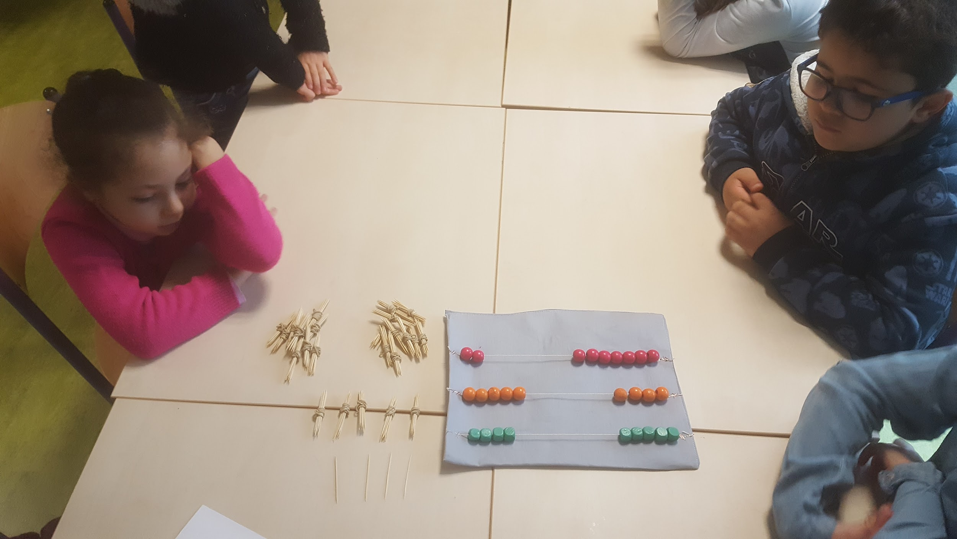
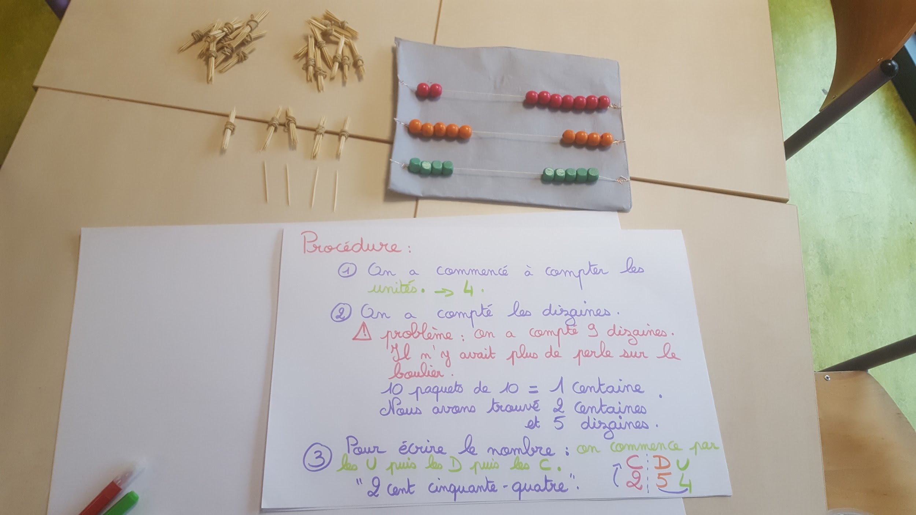
Séance 4 :

Le nain jaune : Compter ses points (application de la séance des bâtonnets)

Objectif de la séance : Mettre en place une procédure pour compter de manière stratégique : grouper par 10.
Compétences mathématiques :
- Comprendre et utiliser des nombres entiers pour dénombrer, ordonner, repérer, comparer
Dénombrer, constituer et comparer des collections.
Utiliser diverses stratégies de dénombrement.
- Procédures de dénombrement (décompositions/recompositions additives ou multiplicatives, utilisations d'unités intermédiaires : dizaines, centaines, en relation ou non avec des groupements).

Calculer avec des nombres entiers
Mémoriser des faits numériques et des procédures.
- Tables de l'addition
- Décompositions additives et multiplicatives de 10 et de 100, compléments à la dizaine supérieure,
Cette séance a pour but de s'entraîner au jeu du nain jaune en réactivant toutes les connaissances, compétences et stratégies vues jusqu’ici :
- Savoir miser
- Connaître les cartes, leur valeur, leur position dans la suite
- Savoir échanger à la banque
Mais elle permet également d’appliquer une nouvelle procédure vue avec le jeu des bâtonnets :
Le comptage de grandes quantités. Celle-ci fait appel à plusieurs compétences mathématiques :
- Grouper les unités par dix
- Savoir échanger 10 unités contre une dizaine, et 10 dizaines contre une centaine
- Savoir écrire et apprendre à lire un grand nombre
- Pour ce qui est de les comparer pour désigner le vainqueur, l’enseignant aiguillera les élèves en leur montrant la manière de faire (ce n’est pas une compétence visée pour le moment).

Le recours au boulier est bien évidemment possible ou bien au tableau des nombres si cela suffit aux élèves. D’autres n’ont déjà plus besoin de matériel pour dénombrer les quantités.

La difficulté est de transférer les compétences d’un jeu à un autre :
Comprendre qu’un paquet de bâtonnet et égal à un jeton de valeur dix mais aussi à deux jetons de valeur 5 et encore à une perle orange sur le boulier.
D’où la décision de recourir à une séance de vocabulaire spécifique au langage mathématique et aux différentes représentations pour un même terme (voir séance 5 bis)

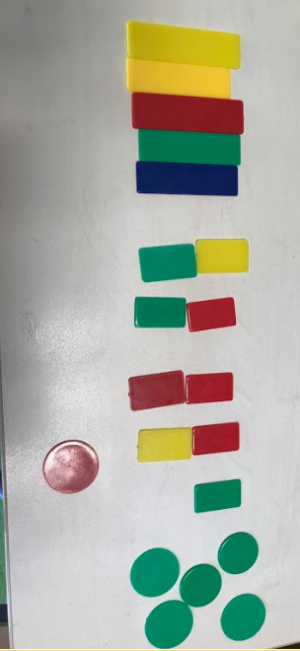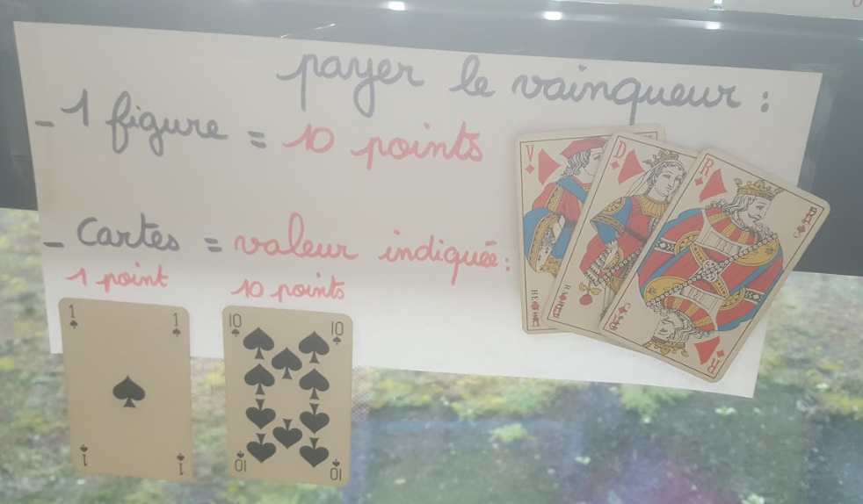

Séance 5:

Le nain jaune : Le rendu de monnaie

Objectif de la séance : Mettre en place une procédure pour payer sans passer par l’échange à la banque : faire le rendu de monnaie.
Compétences mathématiques :
- Comprendre et utiliser des nombres entiers pour dénombrer, ordonner, repérer, comparer
- Procédures de dénombrement (décompositions/recompositions additives ou multiplicatives, utilisations d'unités intermédiaires : dizaines, centaines, en relation ou non avec des groupements).
- Calculer avec des nombres entiers
Mémoriser des faits numériques et des procédures.
- Tables de l'addition
- Décompositions additives et multiplicatives de 10 et de 100, compléments à la dizaine supérieure,

Durée, modalités | Consignes | Attentes des élèves
20mn  groupe de 5 élèves | -«L’objectif de cette séance va être de trouver une stratégie pour payer directement sans passer par l’échange à la banque.  Nous allons jouer normalement, et lorsque nous serons face à cette situation, nous en parlerons ensemble. »  Le rendu de monnaie est sollicité à deux reprises dans le jeu :  - En début de partie lors de la mise  - En fin de partie lorsqu’il faut payer le vainqueur  Dans les deux cas, les élèves se rendent compte qu’ils n’ont pas assez de monnaie pour payer, ils ne peuvent pas faire l’ appoint .  -« Comment pouvons-nous miser sans passer par un échange à la banque mais directement ? »  Procéder de la même manière lors du paiement des points au vainqueur (un bracelet de 5 perles et de 10 perles sont à disposition de chaque enfant pour permettre la manipulation).  Constituer un trace écrite avec les enfants  Jouer la partie  Puis donner des exemples de situations / Utiliser des bracelets de 5 puis de 10 . | Elaborer un affichage avec la ou les procédures à venir.  Il est attendu des élèves qu’ils proposent de rendre la monnaie en donnant juste les jetons qui manquent. Par exemple je dois miser 4 mais je n’ai qu’un jeton de valeur 5.  Même si les élèves trouvent facilement cette stratégie, il leur est difficile de savoir combien ils récupèrent.  Outil: bracelets de perles pour les aider. Bracelet de 5 perles. Isoler 4 perles (valeur que l’on doit payer) et observer qu’il ne reste qu’une perle (jeton que l’on récupère)

Procédures et affichage : L’affichage sera illustré des bracelets de perles pour permettre aux élèves d’associer les compétences mathématiques à la manipulation.
Mais il doit également mettre en évidence la décomposition et recomposition additive et soustractive du nombre 5 et du nombre 10.
Par exemple : si j’ai un bracelet de 5 perles et que je dois 4 jetons que j’isole, alors j’en déduis que :
5 = 4 + 1
5 = 1 + 4
5 – 1 = 4
5 – 4 = 1
Cela peut également se dire sous la forme « de 4 pour aller à 5, il manque 1 » etc.

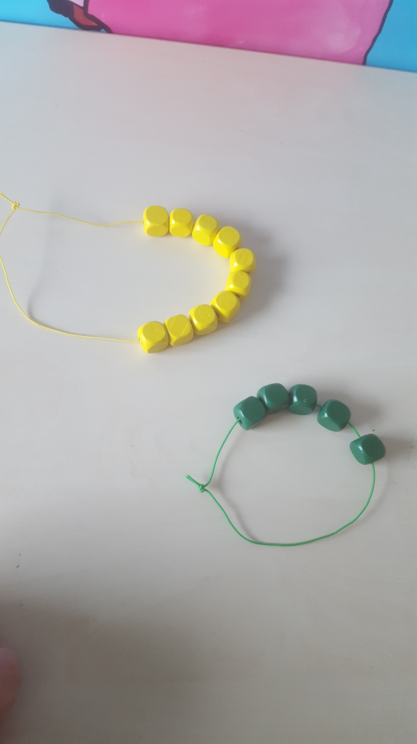Bracelets utilisés pour le rendu de monnaie ( 5 et 10 perles )

Séance 5: bis

Vocabulaire spécifique en mathématiques

Objectif de la séance : être capable d’associer un terme mathématique à une ou plusieurs représentations visuelles (outil, matériel mathématique)
Compétences mathématiques :
Identifier des relations entre les mots, entre les mots et leur contexte d'utilisation ; s'en servir pour mieux comprendre (lien avec la lecture et l'écriture).

- Catégorisation et relations entre termes génériques et termes spécifiques.

Étendre ses connaissances lexicales, mémoriser et réutiliser des mots nouvellement appris (lien avec l'expression orale et écrite).
- Définition d'un mot ; compréhension d'un article de dictionnaire.
- Mobilisation de mots « nouveaux » en situation d'écriture avec appui éventuel sur des outils.

Durée, modalités | consignes | Attentes des élèves
20mn  groupe de 5 élèves  le groupe est homogène et choisi spécifiquement pour remédier à des difficultés d’expression orale et/ou d’utilisation du vocabulaire spécifique en situation  Ce groupe d’élèves présentera par la suite son travail au reste de la classe.  Il deviendra un affichage référentiel. | «L’objectif de cette séance est d’illustrer l’affichage de vocabulaire grâce à des photos que nous allons prendre »  « Vous avez des outils mathématiques à disposition. Pour chaque mot de vocabulaire, vous allez choisir une ou plusieurs manières de le représenter. Je prendrai des photos puis nous les placerons à côté du mot sur l’affiche.  Nous fabriquons des jeux pour vous entraîner : mémory, loto etx. » | Il est attendu que les élèves mobilisent leurs connaissances pour associer un mot à plusieurs outils.  Par exemple pour le mot :  - unité :  - jeton bleu picbille  - 1 €  - 1 jeton nain jaune  - Carte AS  - Un bâtonnet
Matériel mis à disposition des élèves :
En mettre suffisamment à disposition pour faire des groupements.
- Monnaie : pièces et billets.
- Perles du boulier.
- Bâtonnets : unités et paquets de 10.
- Jetons du nain jaune : valeur 1, 5, 10.
- Cartes (les élèves associent les cartes à des points : jeu du nain jaune).
- Jetons pic billes et boîtes de 10 picbille.
- Marrons (que l’on peut considérer comme des unités ou grouper par 10.

Utilisation des photos après la séance :
- Photos à afficher à côté des mots pour créer un référentiel pour la classe.
- Mémory : associer un mot à une représentation photographiée des outils mathématiques.

